Вторая младшая группа «Смайлики» воспитатель Трофимова А.В.
Наши будни в детском саду.
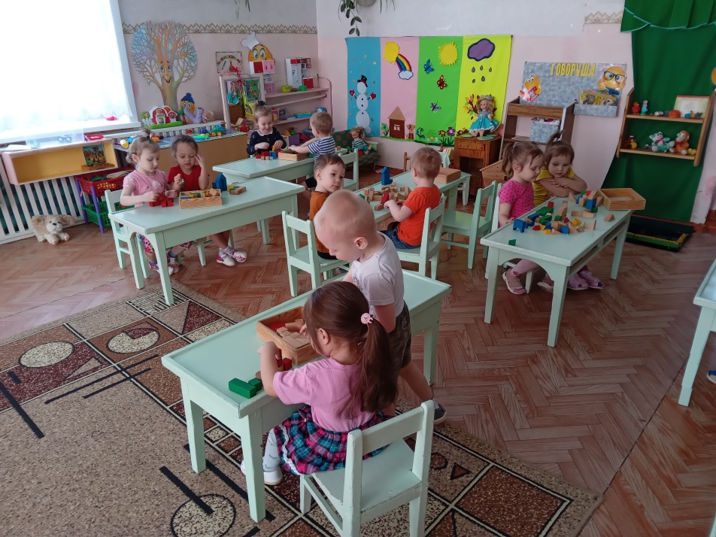
Очень любим строить из деревянного конструктора, учимся работать в паре.
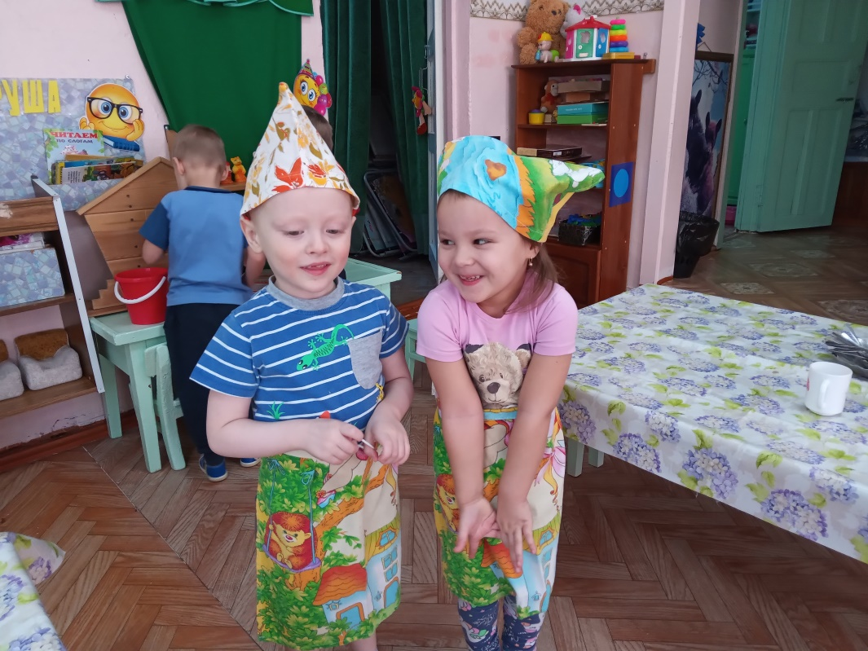
Дежурим по столовой, помогаем взрослым.
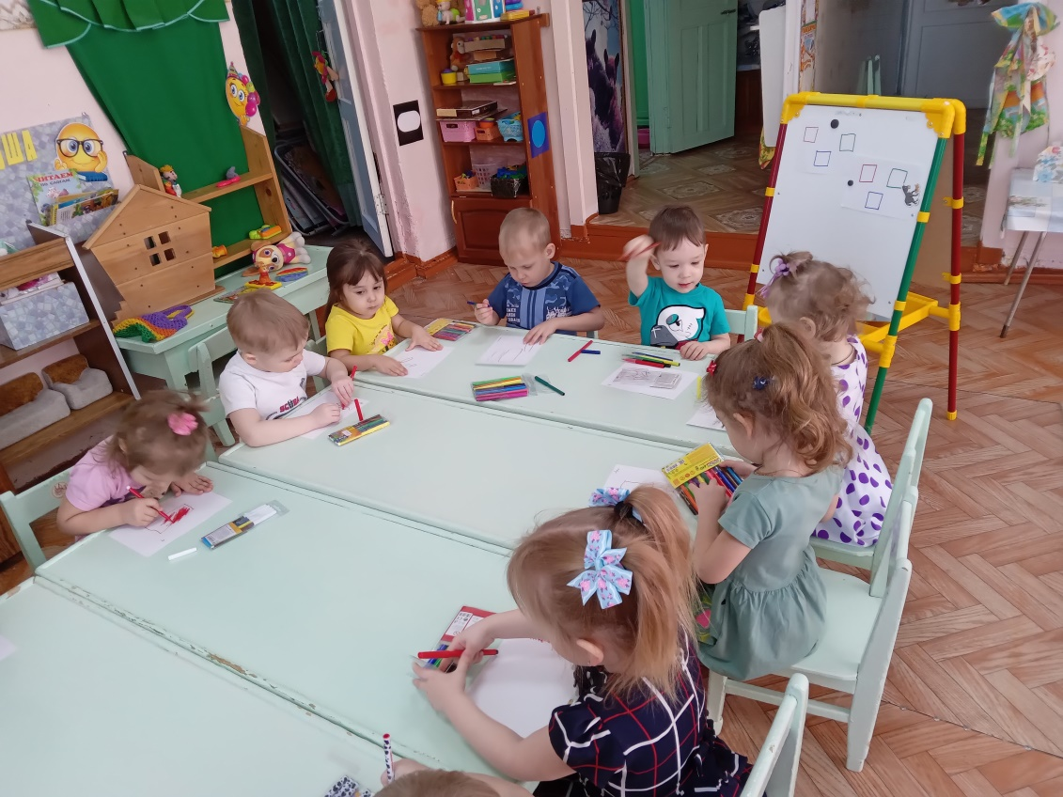
Любим рисовать фломастерами.
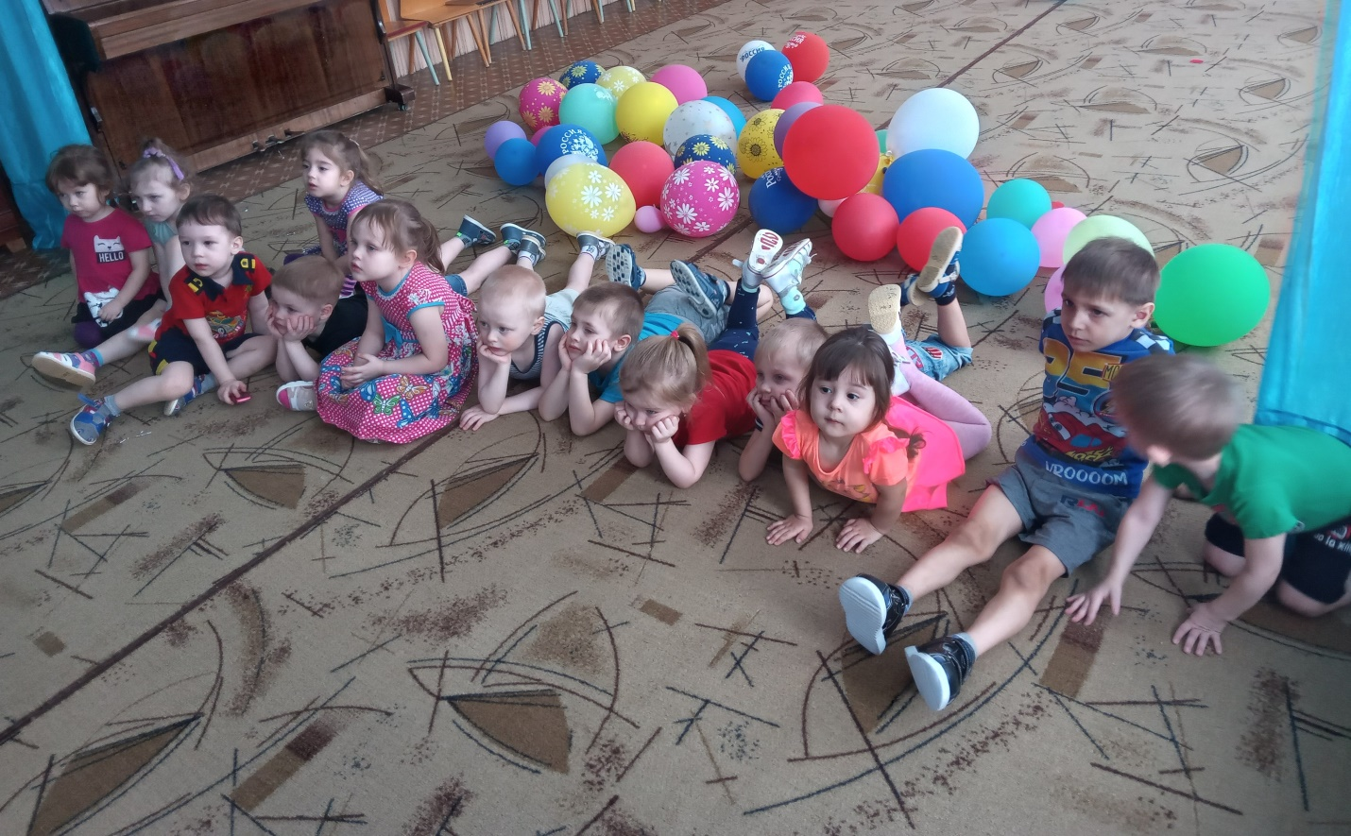
Ещё любим все вместе посмотреть интересный поучительный мультфильм.

